Xin lỗi bạn vì sự thiếu sót trong lần tóm tắt trước. Dựa trên nội dung chi tiết của Video 2 thuộc Phần 1 (Day-2 | Improve SDLC with DevOps / Absolute Prerequisite for Learning DevOps), tôi xin trình bày lại siêu chi tiết toàn bộ nội dung, đặc biệt cấu trúc lại quy trình SDLC theo đúng chuẩn 7 bước kết hợp với các vai trò và công cụ quản lý dự án Jira như giảng viên đã phân tích.

1. Các Vai Trò Trong Tổ Chức (Roles in an Organization)
Trong thực tế, kỹ sư DevOps không làm việc và lấy yêu cầu trực tiếp từ khách hàng. Yêu cầu sẽ đi qua một chuỗi các vai trò phân cấp trước khi trở thành các tác vụ kỹ thuật,:
- Khách hàng (Customers): Là nguồn gốc của mọi yêu cầu kinh doanh, ví dụ như yêu cầu dịch vụ giao hàng 15 phút.
- Business Analyst (BA): Người trực tiếp tương tác với khách hàng, thu thập yêu cầu và viết thành tài liệu Đặc tả Yêu cầu Kinh doanh (BRD),.
- Product Manager (PM): Nhận BRD từ BA, định hình tầm nhìn sản phẩm ở mức độ cao (high-level vision), quyết định và ưu tiên tính năng nào sẽ làm vào thời điểm nào (ví dụ: làm ở Quý 1 hay Quý 2).
- Product Owner (PO): Đi sâu vào sản phẩm, biến tầm nhìn của PM thành các hạng mục có thể thực thi được gọi là các Epics,. PO cũng là người viết các tiêu chí nghiệm thu (Definition of Done) để xác định khi nào một Epic hoàn thành và quản lý danh sách công việc chờ (Backlog),.
- Solutions Architect (SA) / Software Architect: Là nhân sự mang tính kỹ thuật. Họ phân tích tính khả thi từ PO và thiết kế cấu trúc hệ thống kỹ thuật, bao gồm Thiết kế Cấp cao (HLD) và Thiết kế Cấp thấp (LLD) để giao cho đội ngũ lập trình,.

2. Vòng Đời Phát Triển Phần Mềm (SDLC) - Cấu trúc 7 Bước
Giảng viên phân tích rất sâu về SDLC bằng cách chia nó thành các bước rõ ràng gắn liền với các bộ phận trong tổ chức,:
- Bước 1: Lập kế hoạch (Planning): Nơi các yêu cầu ban đầu được BA thu thập từ khách hàng và PM lên tầm nhìn phát triển.
- Bước 2: Phân tích (Analysis): Đánh giá xem yêu cầu đó có khả thi không, có thực sự quan trọng đối với tổ chức không, hay có thể trì hoãn lại.
- Bước 3: Thiết kế (Design): Solutions Architect tạo ra bản thiết kế kiến trúc hệ thống (HLD và LLD) để chuẩn bị cho giai đoạn lập trình.
- Bước 4: Thực thi / Lập trình (Implementation): Đội ngũ Scrum Team bắt tay vào làm việc. Khi Developers (Lập trình viên) dựa vào bản thiết kế để viết code, họ sẽ nhận ra mình cần các hạ tầng như cụm Kubernetes, Docker files, Git repo... Lúc này, yêu cầu sẽ được chuyển cho Kỹ sư DevOps để xây dựng hạ tầng,.
- Bước 5: Kiểm thử (Testing): Kỹ sư kiểm thử (QA/QE) tiến hành kiểm tra phần mềm song song với quá trình code,.
- Bước 6: Tích hợp & Triển khai (Integration & Deployment): Mã nguồn được tích hợp, chuyển giao thành sản phẩm hoàn chỉnh và đưa lên môi trường thực tế (production).
- Bước 7: Bảo trì (Maintenance): Giám sát, duy trì độ ổn định và xử lý sự cố. Khâu này thường do đội ngũ Kỹ sư SRE (Site Reliability Engineers) đảm nhận.

3. Trách Nhiệm Tối Thượng Của DevOps Trong SDLC
- Đáp ứng nhu cầu hạ tầng: DevOps hỗ trợ Developers và QA bằng cách tạo ra các nền tảng (Kubernetes, AWS resources) để họ có thể chạy và test code.
- Phá vỡ điểm nghẽn, tăng tốc (Efficiency): DevOps không chỉ cấu hình máy chủ. Nhiệm vụ quan trọng nhất là nhìn vào toàn cảnh SDLC. Nếu toàn bộ quy trình phát hành mất 3 tháng, DevOps phải tìm cách rút ngắn xuống còn 2 tháng.
- Tự động hóa bằng CI/CD: Thay vì để QA kiểm thử thủ công, DevOps đưa các kịch bản kiểm thử đó vào đường ống CI/CD. Mỗi khi Developer thay đổi code (commit), hệ thống tự động kích hoạt kiểm thử và triển khai,.
- Tích hợp bảo mật: Chủ động đưa các quy trình kiểm tra bảo mật tự động vào trong đường ống phát triển (pipeline).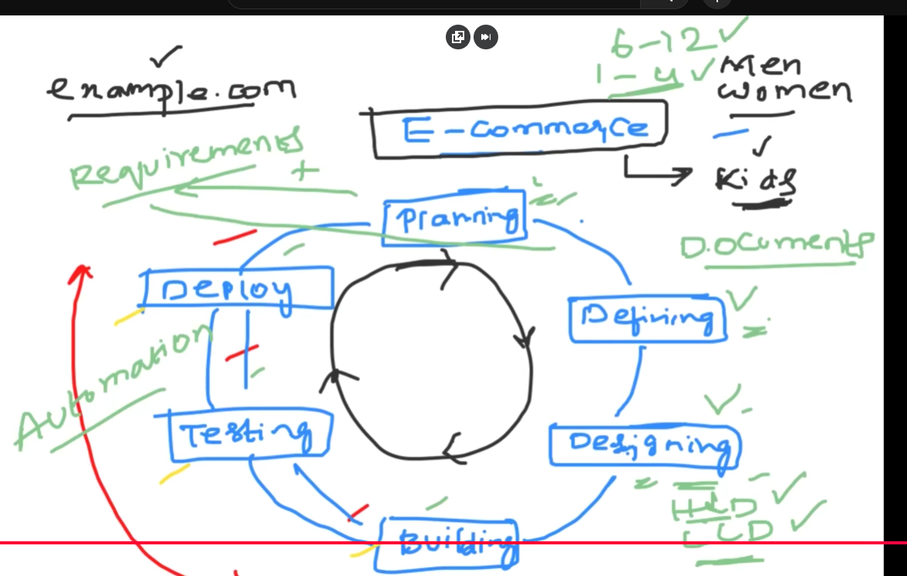

4. Quản Lý Dự Án Thực Tế Với Jira & Scrum/Agile
Một dự án lớn cần sự phối hợp nhịp nhàng giữa nhiều bên (từ BA, PM đến Dev, DevOps, QA). Nếu DevOps bị tắc nghẽn (block) ở việc tạo Kubernetes, toàn bộ dự án sẽ bị đình trệ. Do đó, tất cả luồng công việc phải được minh bạch hóa trên các hệ thống quản lý như Jira,.
- Phương pháp Scrum: Các nhóm không làm việc một mạch vài tháng mà chia thời gian thành các chu kỳ ngắn gọi là Sprints (kéo dài từ 2 đến 3 tuần),.
- Cấu trúc vé (Tickets): PO tạo ra các tính năng lớn gọi là Epics. Sau đó, Epic được xé nhỏ thành các nhiệm vụ chi tiết gọi là Stories (ví dụ: Story tạo giao diện, Story thiết lập K8s Cluster),,.
- Sprint Planning (Lập kế hoạch Sprint): Mỗi 2-3 tuần, toàn đội sẽ họp để xem xét danh sách Backlog (các việc đang chờ). Họ cùng nhau thảo luận, ước lượng và kéo các Stories vừa vặn với khả năng (bandwidth) của đội vào Sprint hiện tại để làm việc,.
- Backlog Refinement (Tinh chỉnh Backlog): Đây là một quá trình liên tục. PO liên tục lấy yêu cầu và đẩy vào Backlog. Nếu nhóm DevOps có thời gian trống, họ sẽ nhận thêm việc từ Backlog, nếu không việc đó sẽ được dời sang chu kỳ sau (spillover).
- Sprint Retrospective (Đánh giá lại Sprint): Cuối mỗi chu kỳ Sprint 3 tuần, cả nhóm họp để đo lường xem đã hoàn thành bao nhiêu % so với cam kết ban đầu, qua đó đánh giá năng suất (velocity) của team.
- Theo dõi hàng ngày (Day-to-day Tracking): Trách nhiệm của kỹ sư DevOps là phải liên tục kéo thả trạng thái vé trên bảng Jira (To Do -> In Progress -> Done) và cập nhật tiến độ, rào cản (blockers) vào phần bình luận hàng ngày để quản lý nắm được bức tranh tổng thể,,.

